Projet JavaEE - Mediathèque

ligne horizontale

# Résultat de recherche d'images pour "livre logo"

NGUYEN Jean-Louis 201, *Jean-François Brette*

SHAKIBAEI Mohammad 202.

# 

**TABLE DES MATIERES**

1. Présentation du projet et de l’application
   1. Présentation générale et diagramme UML (général)
   2. Diagramme d’ordonnancement des fichiers JSP
   3. Diagramme de classe
   4. Aspect visuel
2. Explication des choix de conception
   1. Requêtes préparées
   2. Sections critiques

1) Présentation du projet et de l’application

a) Présentation générale

Le projet consiste en la réalisation d’une application JavaEE qui sera utilisée principalement par les abonnées pour emprunter ou rendre des documents, ainsi que par les bibliothécaires pour ajouter des documents. Dans le cadre de ce projet, on utilisera en particulier la programmation JAVA et on utilisera la technologie JSP pour les pages côtés clients. On a fait en sorte qu’il n’y ait aucune dépendance directe.

b) Diagramme d’ordonnancement des fichiers JSP



Client

Bibliothécaire

Index.jsp



Accueil.jsp

Cliquer sur Ajouter

Cliquer sur Emprunter

Cliquer sur Rendre



Ajouter.jsp

Rendre.jsp

Emprunter.jsp

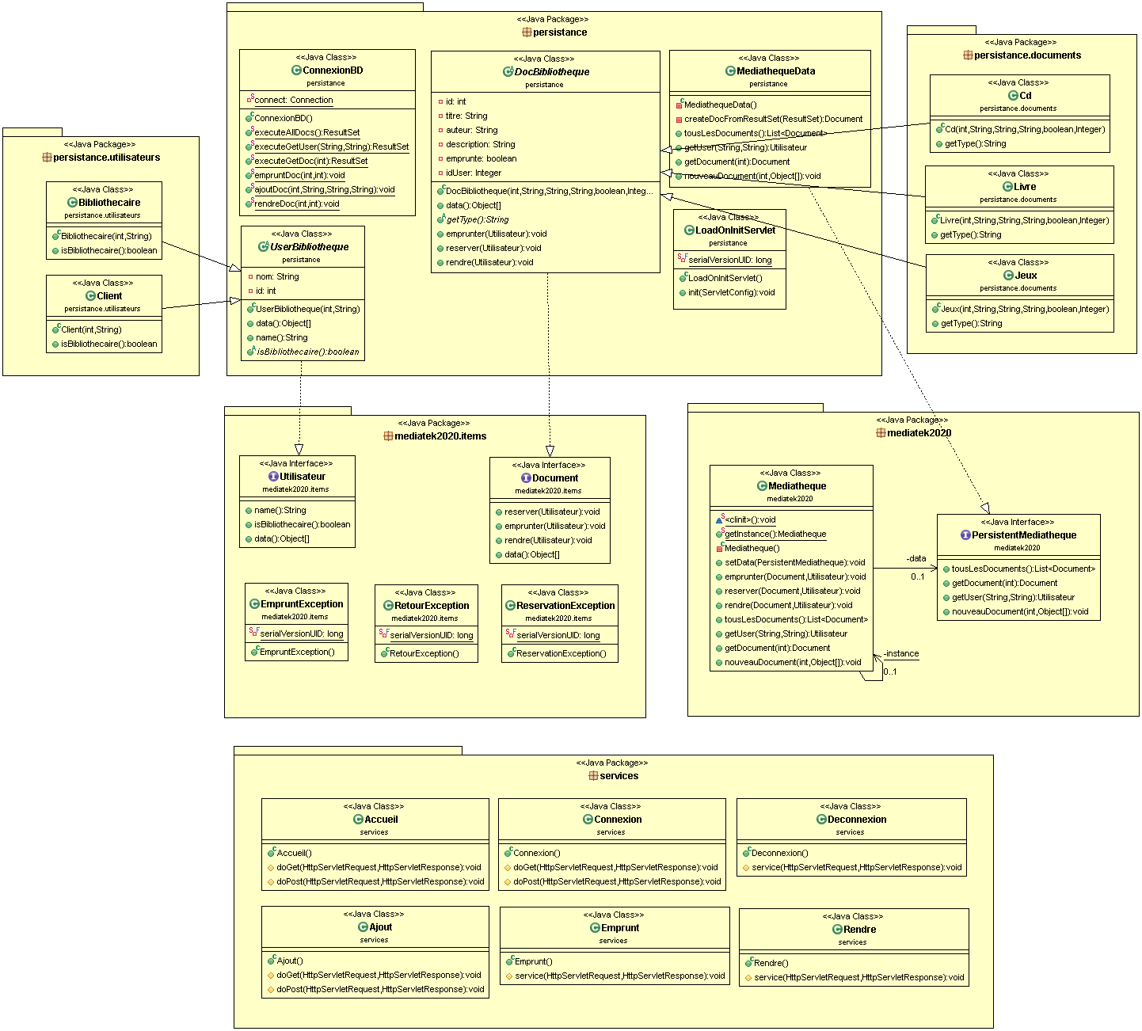c) Diagramme de classe

d) Aspect visuel

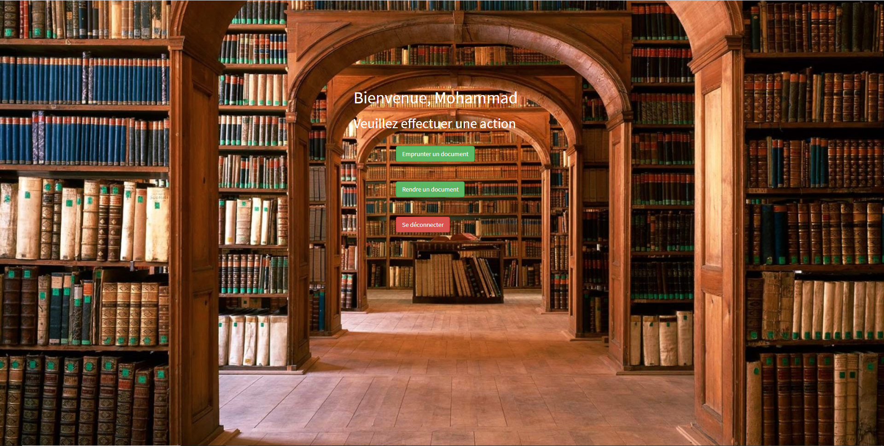

2) Explications des choix de conception

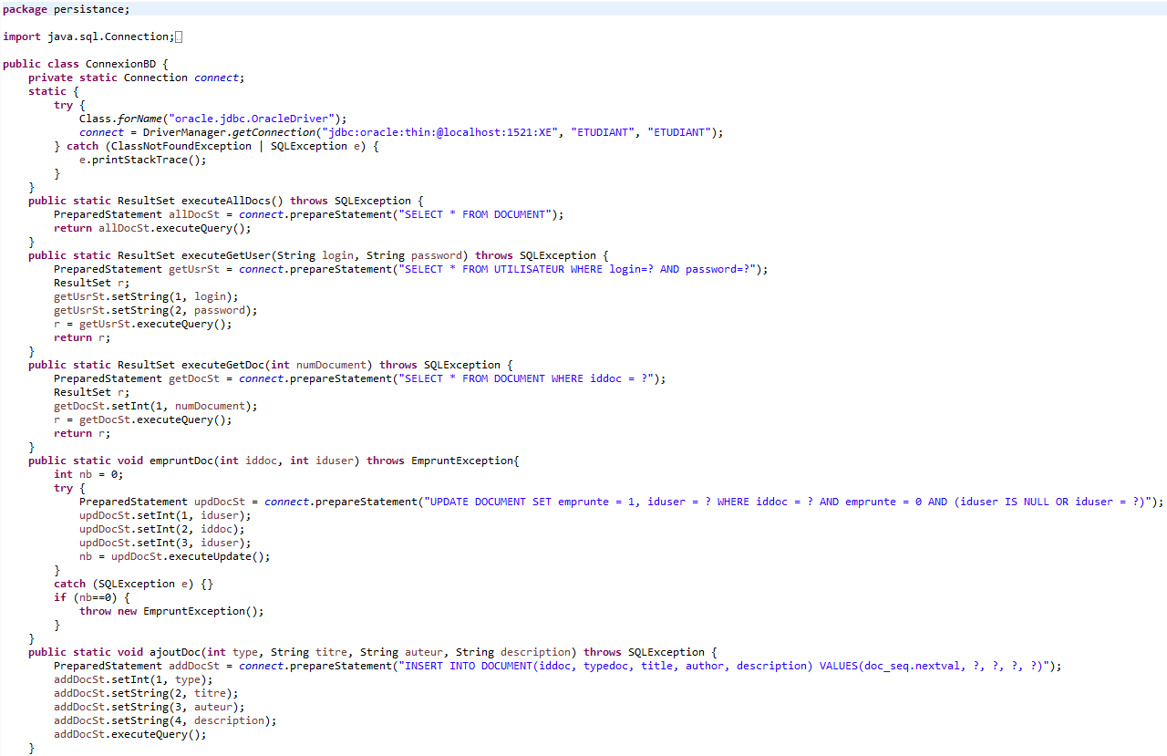a) Requêtes préparées

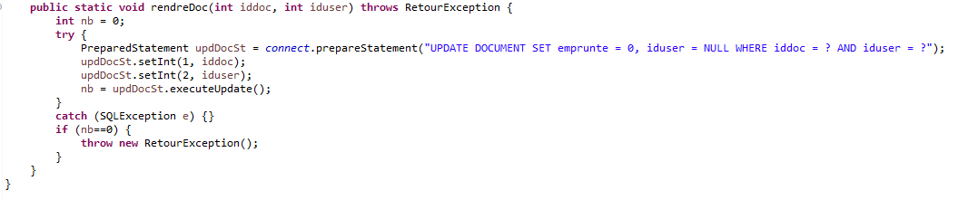

On prépare à l’avance les requêtes SQL que l’on exécutera par la suite. On utilise des instructions paramétrées « PreparedStatement ». L’avantage est que l’instruction SQL est déjà compilée, cela permet d’améliorer notamment les performances si cette instruction doit être appelée de nombreuses fois. On optimise ainsi les performances de l’application préparant les requêtes à l’avance dans le constructeur.

b) Sections critiques

-> Méthode nouveauDocument(…)

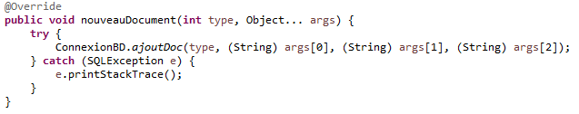

Il s’agit ici de gérer les sections critiques de la méthode nouveauDocument. En effet, il faut vérifier qu’un seul document est ajouté à la fois pour éviter des incohérences.

-> Méthodes emprunt/rendre

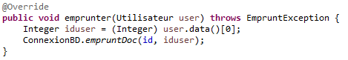

Un seul emprunt à la fois est réalisé. L’ajout d’un emprunteur se fait à partir de la requête préparée.

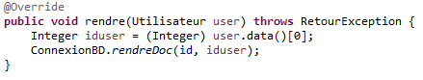

De même, un seul retour à la fois est réalisé.

Conclusion

Ce projet nous a permis de réutiliser et affiner nos compétences en termes de programmation, dans la mesure où on a dû faire attention aux dépendances, à suivre des règles bien précise de conception. En travaillant sur la partie client, nous avons pu faire mettre en œuvre nos compétences acquises au cours des modules précédents, dont notamment les langages web tel que le HTML et CSS. Grâce à la partie serveur, nos compétences en Java ont été mises à l’épreuve.

Nous avons trouvé ce projet très intéressant et captivant dans la mesure où il s’inscrit dans la continuité du projet précédent, qui consistait à réaliser une bibliothèque. Ce projet a permis de diversifier les documents en livres, jeu et CD. Ainsi nous avons vu l’évolution de notre bibliothèque en médiathèque.

Ce projet nous a également permis de nous familiariser avec la technologie JSP combinant langage HTML et JAVA.

Le projet a été terminé dans les temps et a été très enrichissant.